阎良区组织召开法治政府建设专题讲座

为扎实做好法治政府示范创建各项工作，认真贯彻落实新修订的《行政处罚法》，切实提高全区行政执法水平，打造法治化营商环境。5月26日，阎良区组织召开法治政府建设专题讲座，会议由司法局副局长王敏同志主持，行政执法各单位各分管领导、业务骨干共计60余人参加。
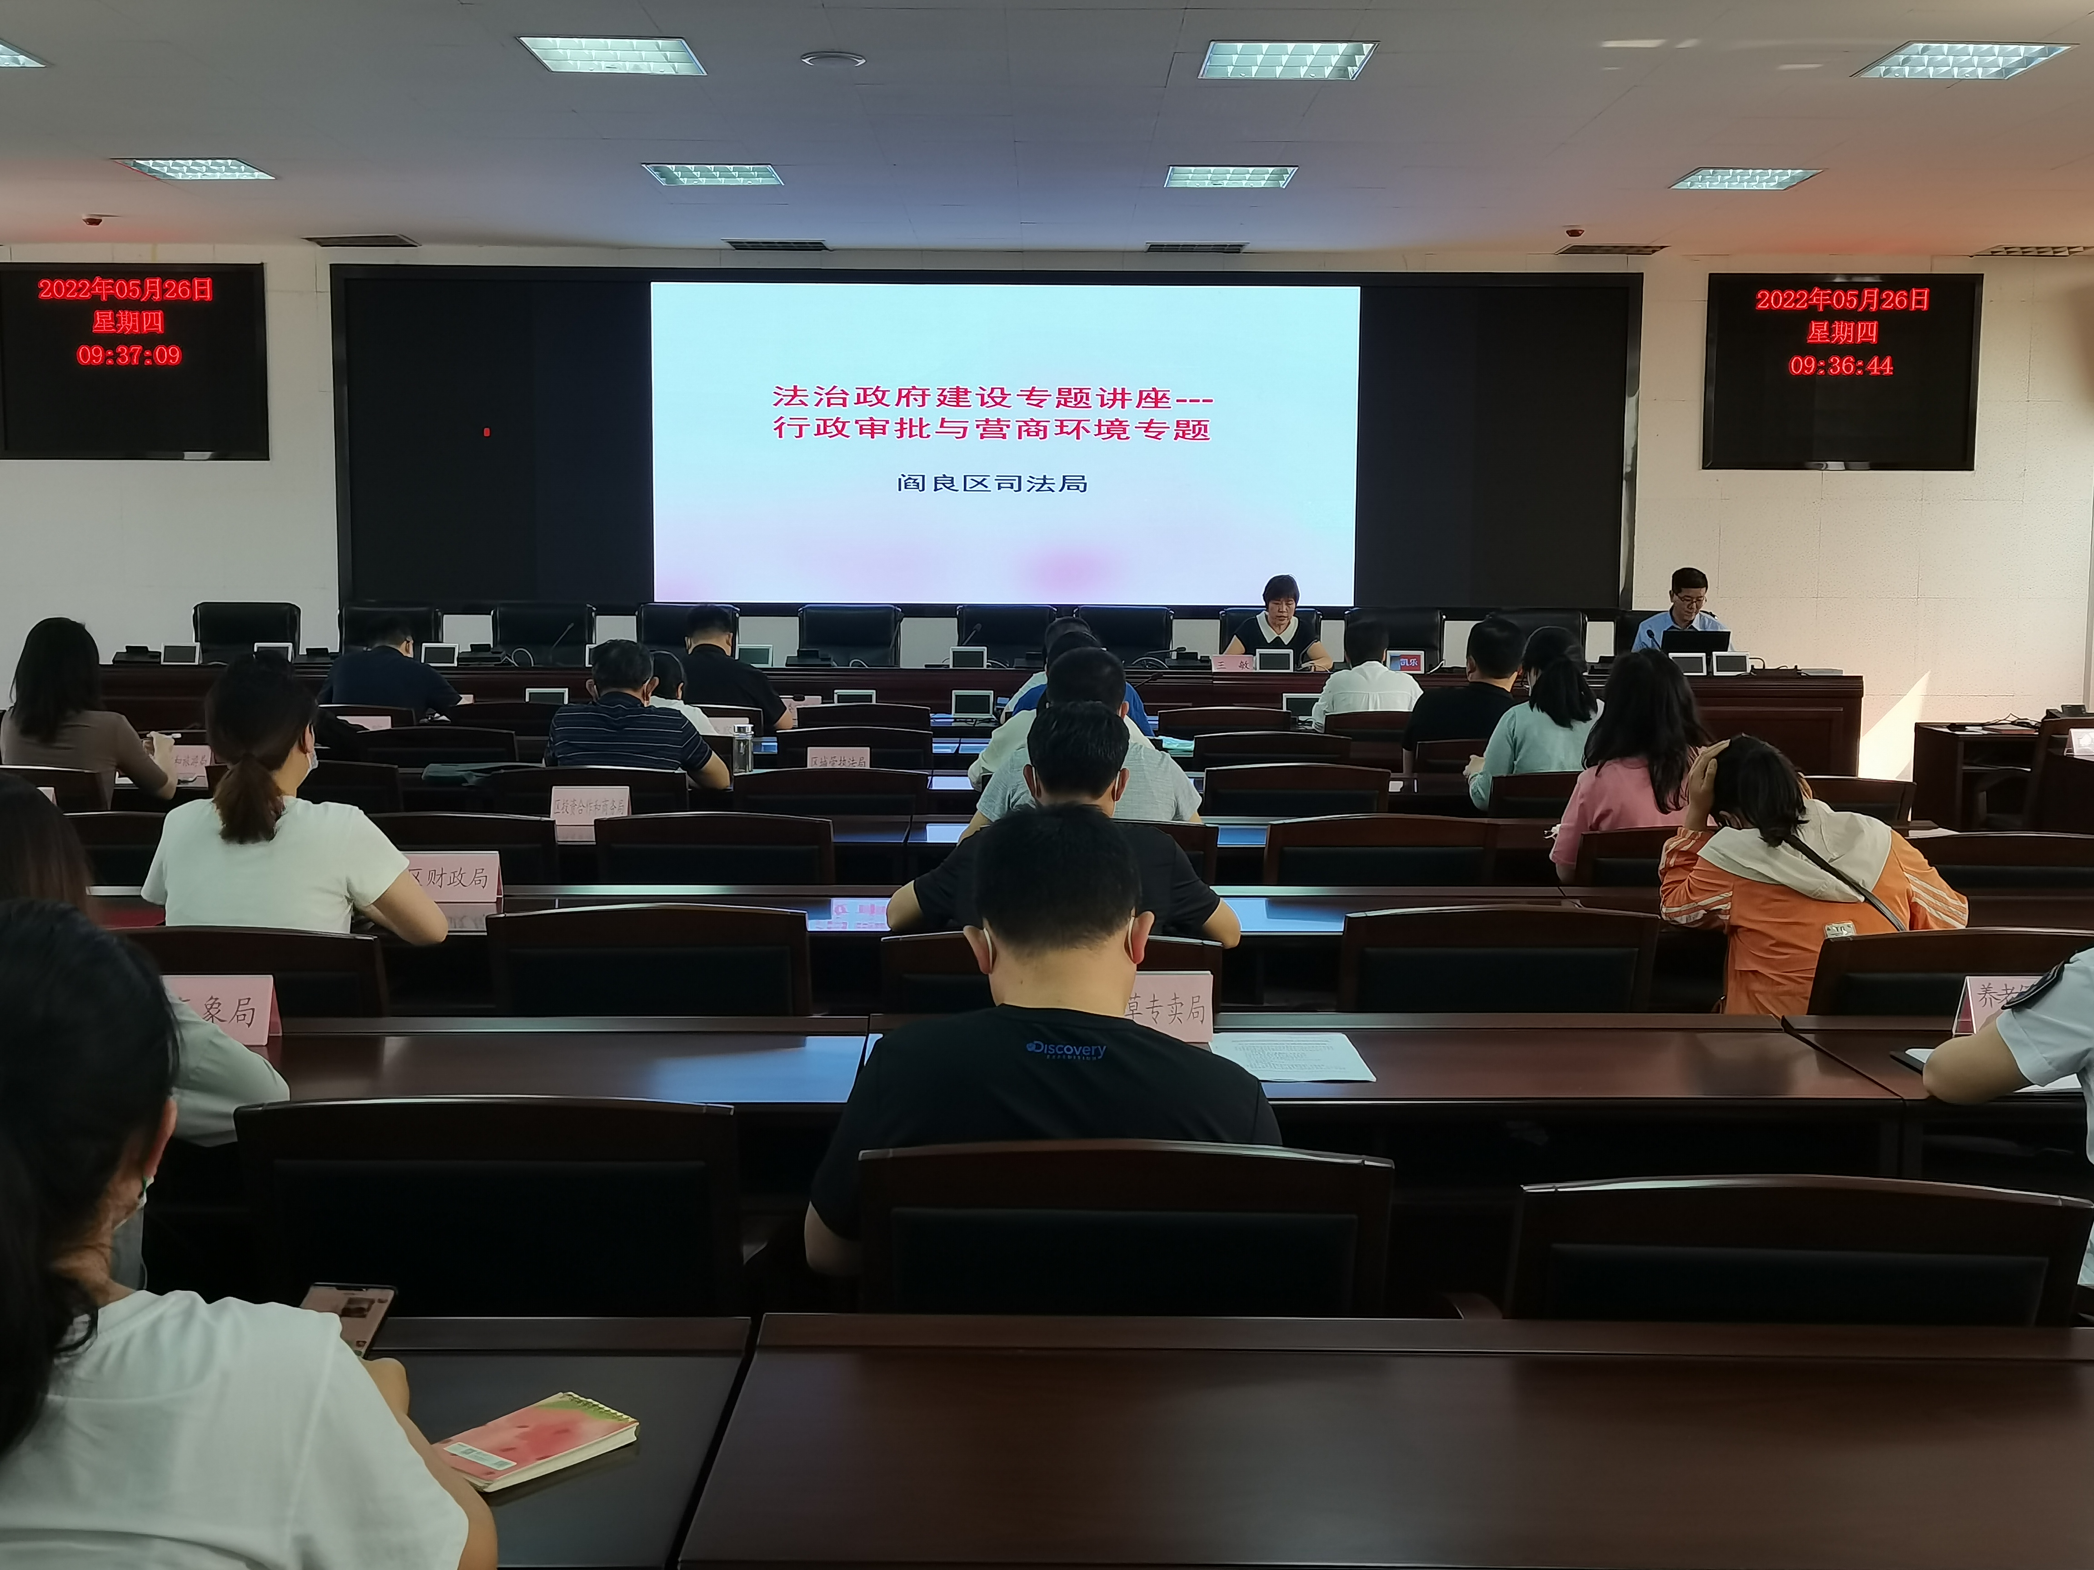
讲座特邀请西北政法大学副教授杨彬权、钱卿从《行政审批与优化营商环境》和《行政处罚法》修订两方面进行深入浅出的讲解。本次讲座重点突出、内容全面详实、阐释精当准确，对执法人员学习理解新修订的《行政处罚法》，提升审批服务水平具有很强的针对性和指导性。
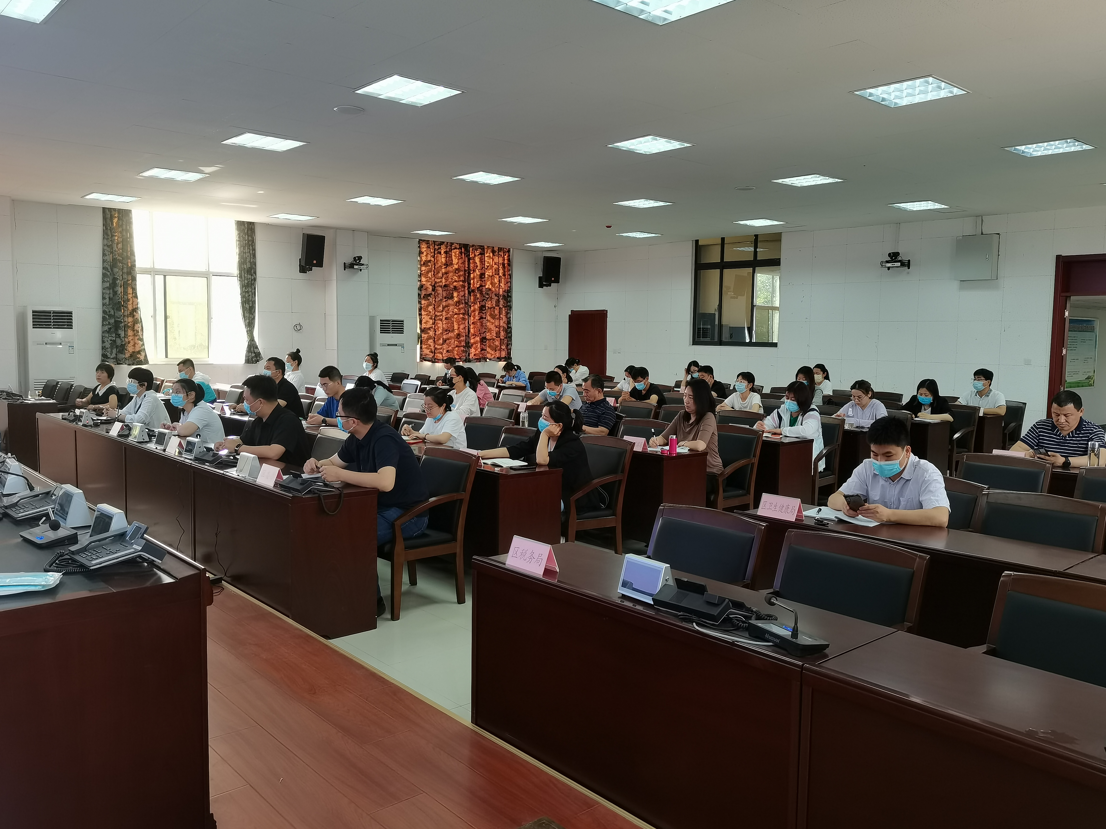
下一步，阎良区将以法治政府示范创建为契机，以提高行政执法能力、提升政务服务水平为抓手，以群众合法利益为根本，不断加强工作创新，为市场主体和群众提供更好、更优质的服务，为品质阎良发展持续提供有力法治保障。
